智
慧
食
安
系
统
介
绍

深圳天感智能有限公司

目录
前言 3
1. 系统介绍 3
2. 系统流程 4
3. 大数据分析平台 5
3.1. 监管端大数据分析平台 5
3.2. 企业端大数据分析平台 6
4. 网页监管端主要功能 6
4.1. 登录 6
4.2. 首页 7
4.3. 企业管理 7
4.3.1. 企业管理—企业信息 8
4.3.2. 企业管理—人员管理 8
4.3.3. 企业管理—食品安全 9
4.3.4. 企业管理—智能预警 9
4.3.5. 企业管理—量化等级 10
4.3.6. 企业管理—日常监督 10
4.3.7. 企业管理—每日菜单 11
4.3.8. 企业管理—领导陪餐 11
4.4. 食安台账 12
4.5. 企业自查 12
4.6. 智能预警 13
4.7. 监管中心 13
4.8. 食安培训 14
5. 移动端功能介绍 14
5.1. 登录 14
5.2. 注册企业 15
5.3. 监管端APP功能介绍 18
5.3.1. 监管端-首页 18
5.3.2. 监管端-大数据分析 19
5.3.3. 监管端-企业管理 21
5.3.4. 监管端-食品安全 28
5.3.5. 监管端-智能预警 30
5.3.6. 监管端-企业自查 32
5.3.7. 监管端-个人中心 33
5.4. 企业端APP功能介绍 33
5.4.1. 企业端-首页 33
5.4.2. 企业端-企业信息 34
5.4.3. 企业端-人员管理 39
5.4.4. 企业端-食品安全 39
5.4.5. 企业端-智能预警 44
5.4.6. 企业端-企业自查 45
5.4.7. 企业端-个人中心 46
5.5. 公众端H5功能介绍 46

前言

术语和定义，本文中监管端指当地省市区市场监督管理人员、连锁餐厅企业总部管理人员、教育局相关管理人员。企业端指当地餐厅食安管理人员、学校食堂食安管理人员。公众端指所有就餐人员，学生以及公众食客群体。

系统介绍
智慧食安系统充分运用移动互联网、物联网、大数据、云计算等多种技术手段，实现企业食材溯源数据的采集，企业食堂、经营资质、晨检信息、添加剂检测、餐具消毒清洗、垃圾处理、环境卫生等信息的公示。 同时使用人工智能分布式计算、大数据、微服务、视频流等技术，通过云服务器获取终端图片与视频数据超脑处理后的大数据，具有老鼠、口罩、帽子、烟火、明火、非法闯入、抽烟等智能识别。实现对企业食堂后厨智能化管理，大大增强监管力度，降低人员投入。并通过构建食品安全数据全链路，打通与市场监管部门的壁垒，形成企业、监管部门以及公众的监督监管合力，在最大程度上提升企业和校园食品安全防控与治理水平！
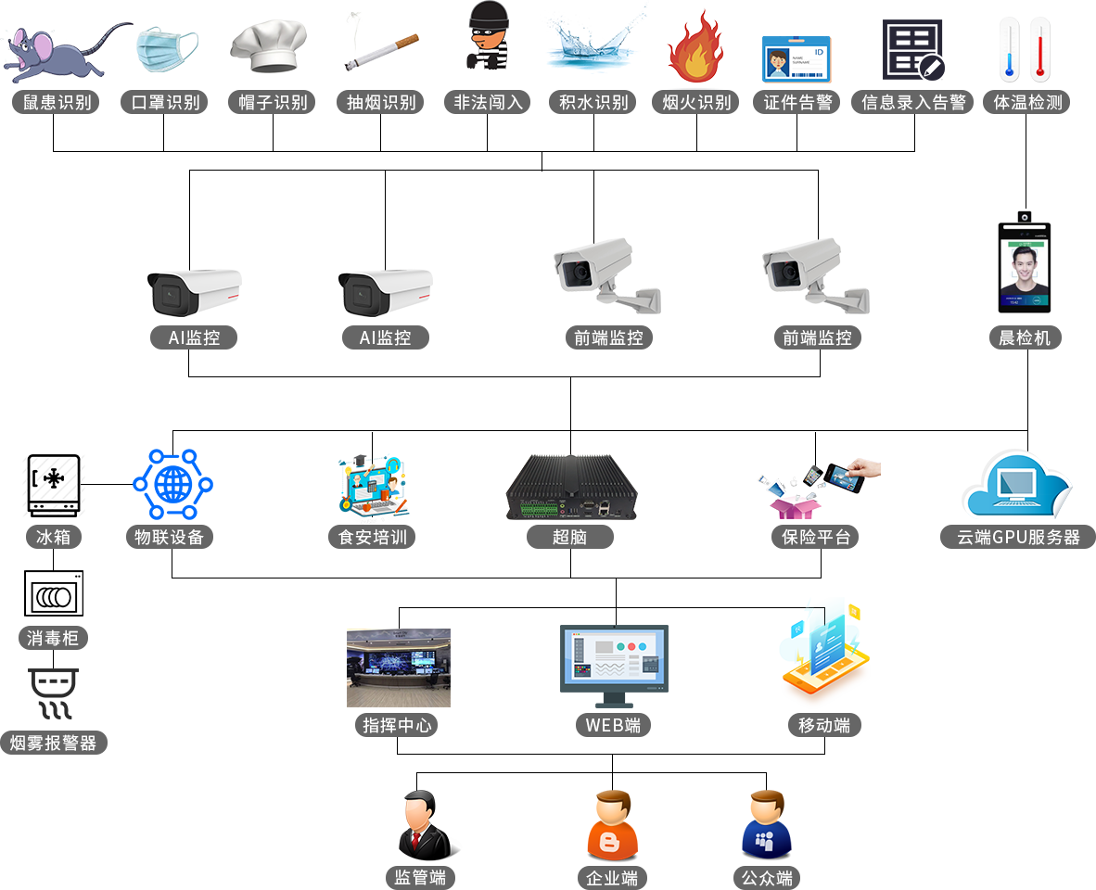

系统流程
通过构建食品安全数据全链路，打通与市场监管部门的壁垒，形成企业、监管部门以及公众的监督监管力，在最大程度上提升校企业品安全防控与治理水平！
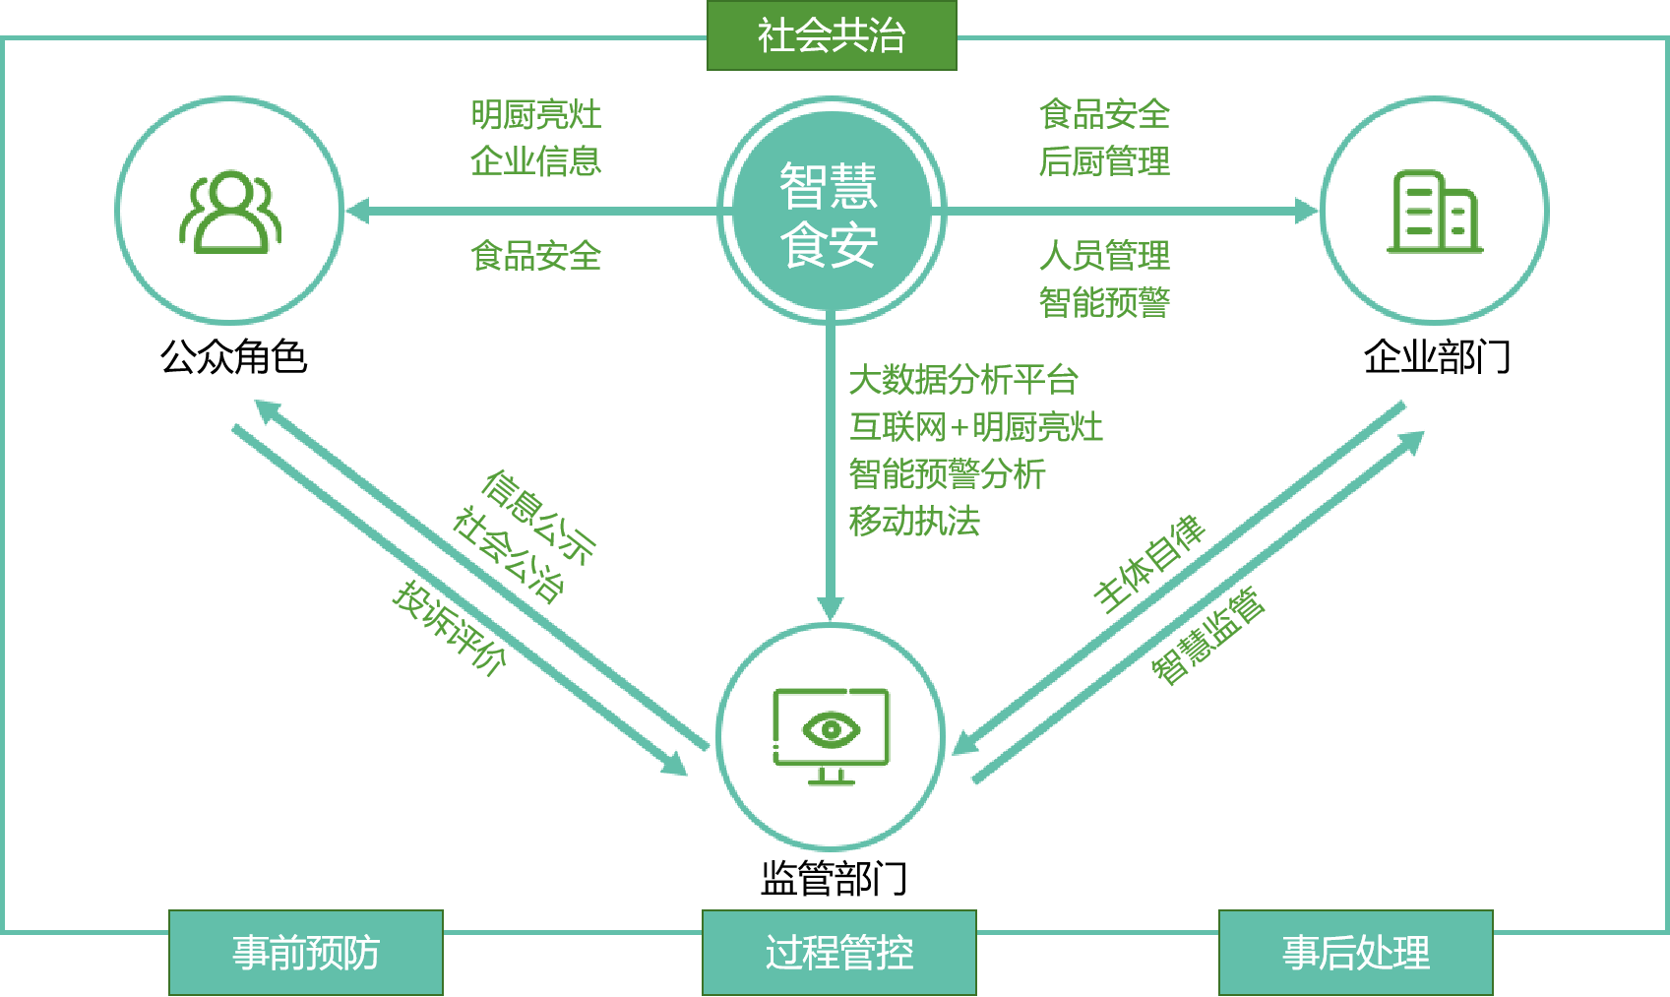

大数据分析平台

监管端大数据分析平台
通过展示大屏，监管端管理人员可以实时观看智慧食安系统的企业统计、设备统计、风险等级占比、企业分类占比、食安指数、布控地图、智能预警事件统计、告警事件分类统计、食安信息统计、企业分类信息统计。给管理人员更直观的展示互联网+名厨亮灶系统。
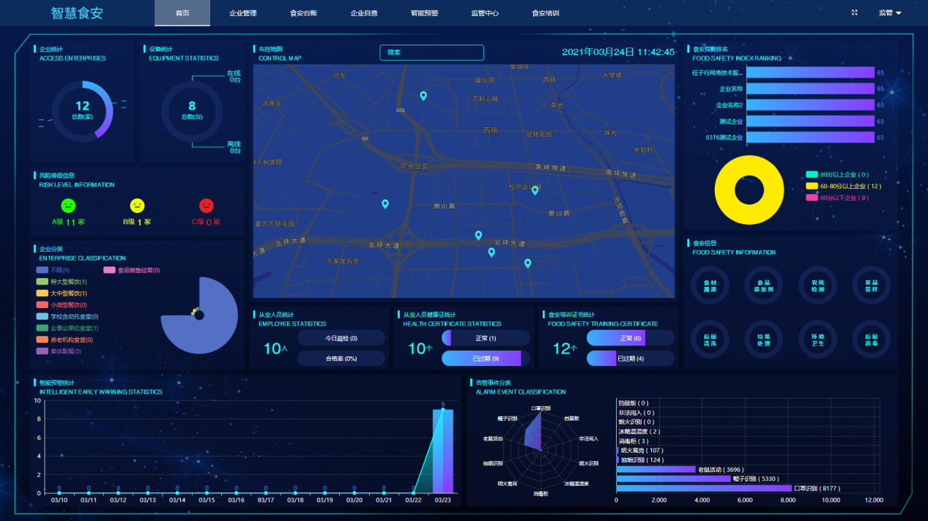

企业端大数据分析平台
通过将智慧食安系统投射在企业大屏，食客可以直观的观看企业/学校当前实时的基本信息、评分等级、后厨实时监控、从业人员健康状况、食材追溯、留样公式、菜谱信息、智能告警统计信息、证件公示信息。
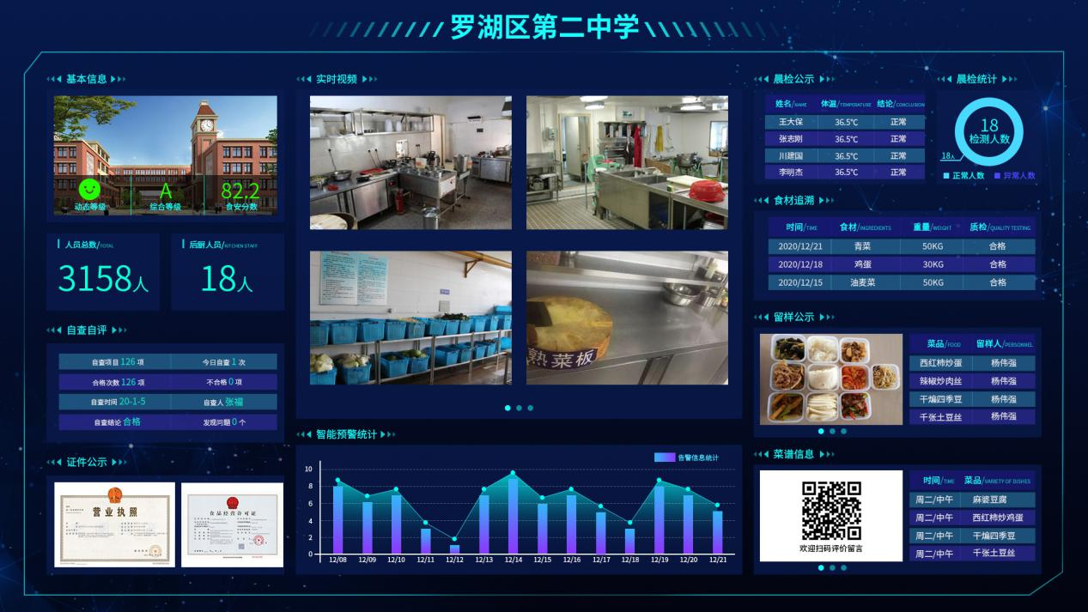

网页监管端主要功能

登录
用户通过使用浏览器（推荐谷歌浏览器）登录智慧食安系统地址：http://sct.skyense.cn/ ,输入天感智能管理员分配的用户名和密码，进入系统，如果忘记密码，用户可通过监管端APP，使用忘记密码，输入手机号获取动态验证码来重置密码。
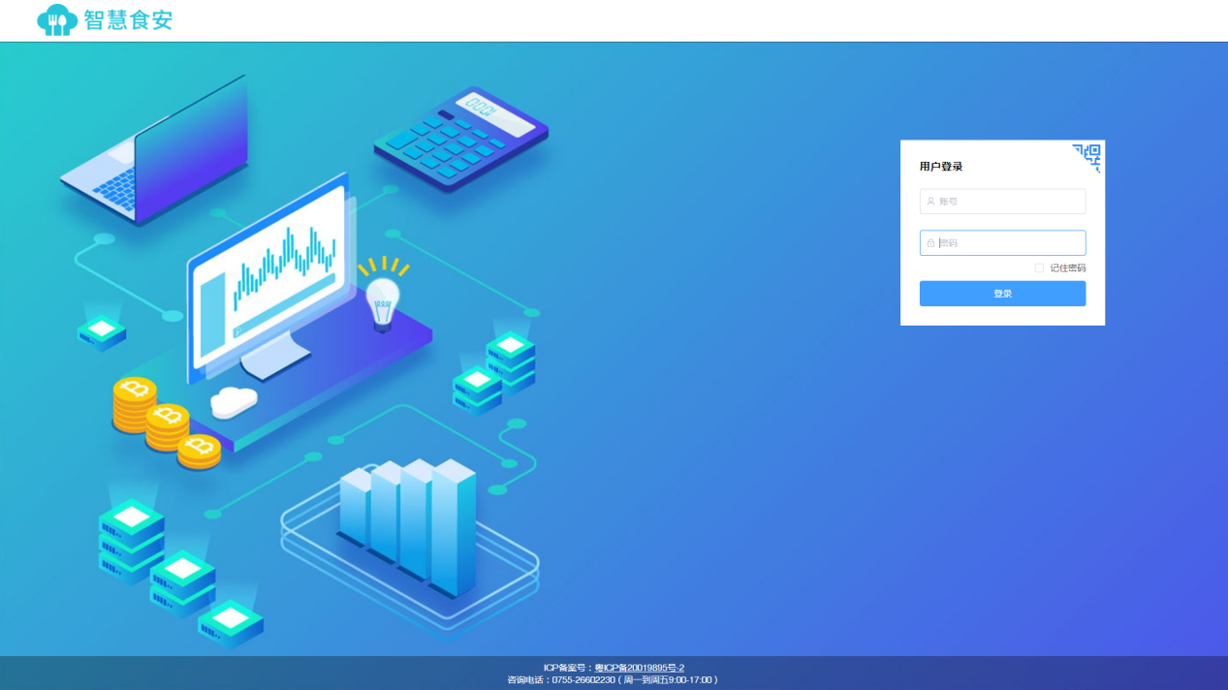

首页
首页包含企业统计、设备统计、风险等级占比、企业分类占比、食安指数、布控地图、智能预警事件统计、告警事件分类统计、食安信息统计、企业分类信息统计功能，通过在布控地图点击坐标按钮，可以快速跳转到当前选中的企业管理列表，移动鼠标可预览显示当前企业的食安评分等基本信息。
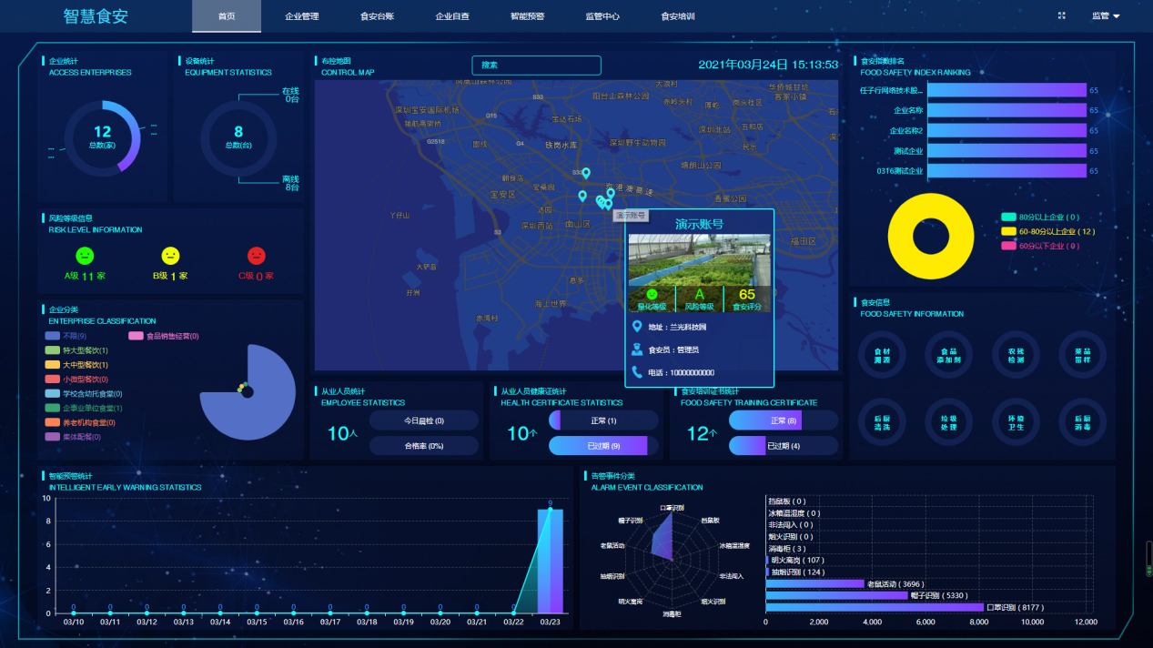

企业管理
监控端企业管理页面左侧组织架构分为：区-所-街道-企业列表信息，点击某一企业查看当前企业的详细信息，页面中间展示当前企业的实时视频，右侧展示企业基本信息和八大功能块。
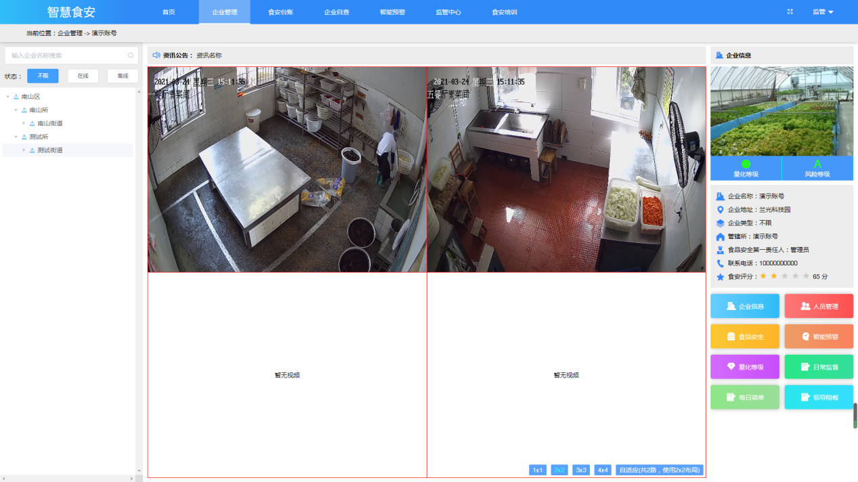

企业管理—企业信息
八大功能里面通过点击企业信息，展示当前企业的基本信息。
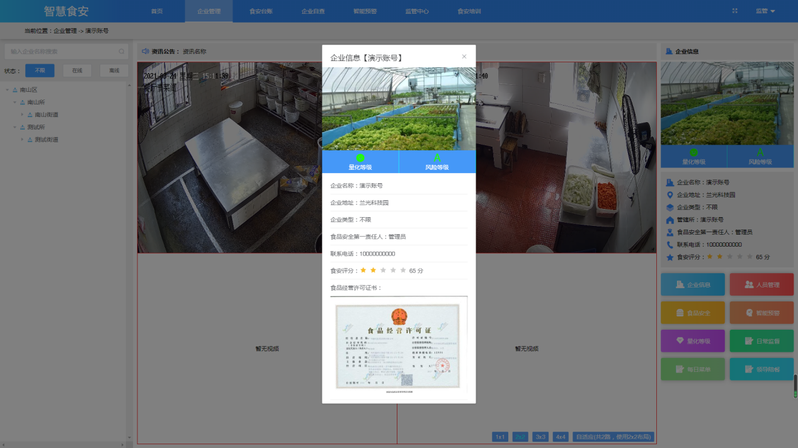

企业管理—人员管理
人员管理展示当前企业的从业人员信息，点击当前录入的人员信息，显示从业人员的健康状况、晨间记录、培训证书等信息。
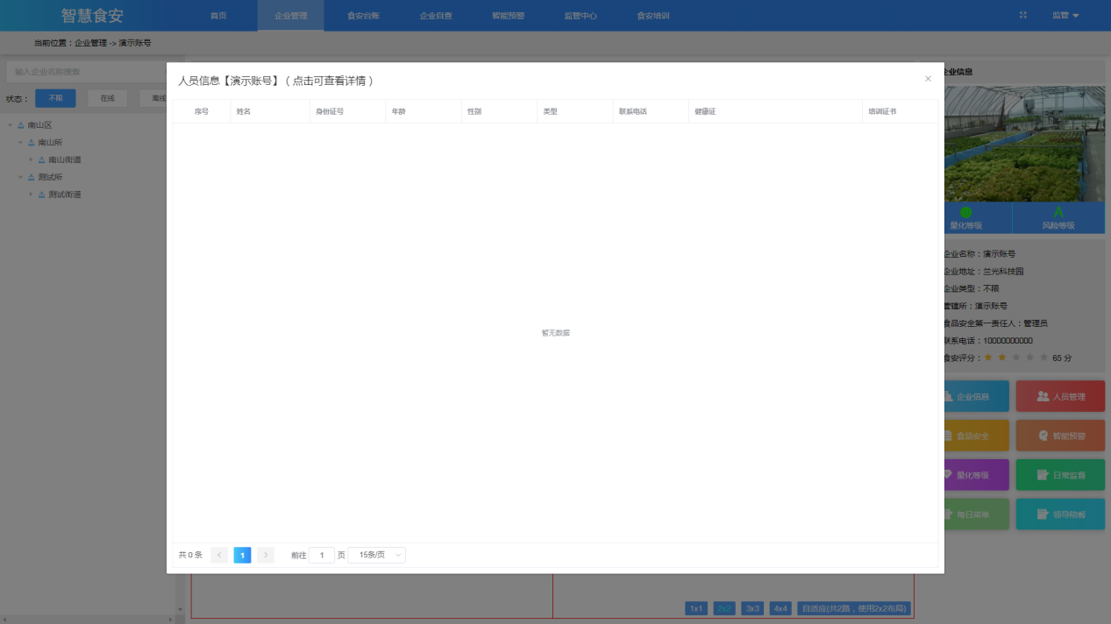

企业管理—食品安全
食品安全页面显示当前企业的七大食品安全功能，分为食品溯源记录、添加剂使用台、食品检测记录、食品留样记录、餐具消毒记录、垃圾处理记录、环境卫生记录。点击图片可放大预览信息。
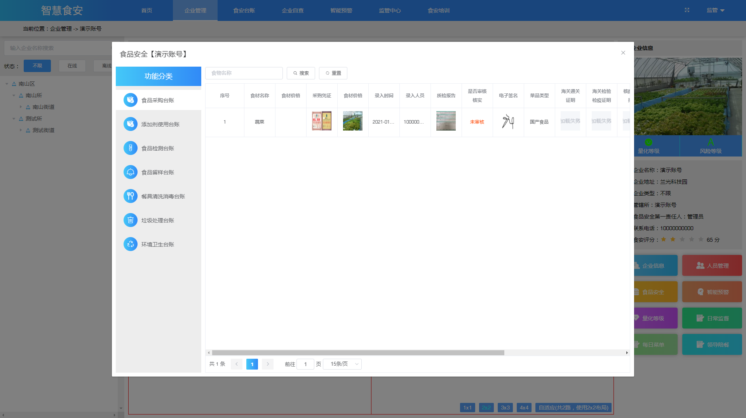

企业管理—智能预警
智能预警功能展示当前企业的各类证件到期预警提醒，设备状态预警提醒、信息录入（七大功能）预警提醒、后厨事件AI预警、物联设备状态信息、从业人员信息智能预警。
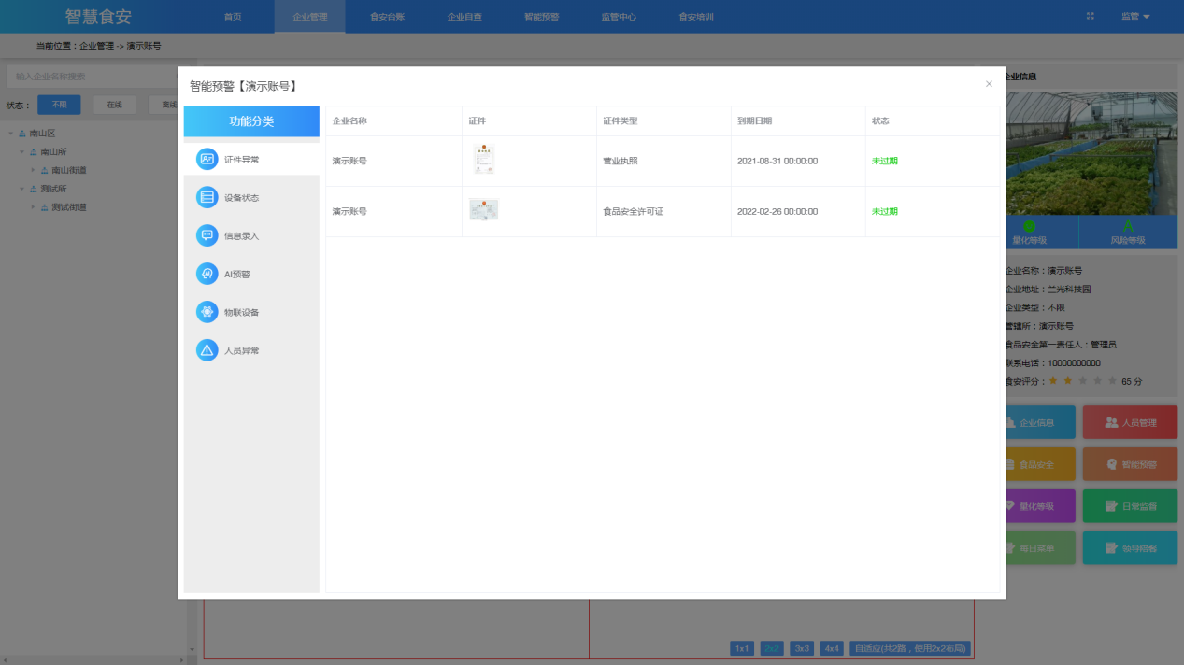

企业管理—量化等级
量化等级展示历史评分记录，日常检查记录，以及该企业的投诉建议信息。
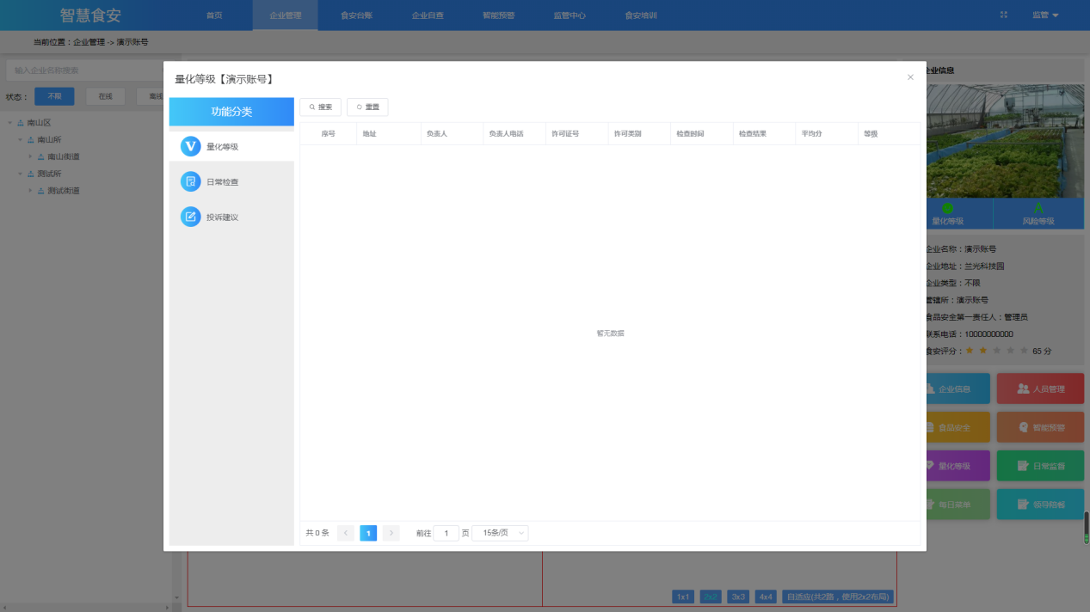

企业管理—日常监督
日常监督展示管理人员的日常检查记录。
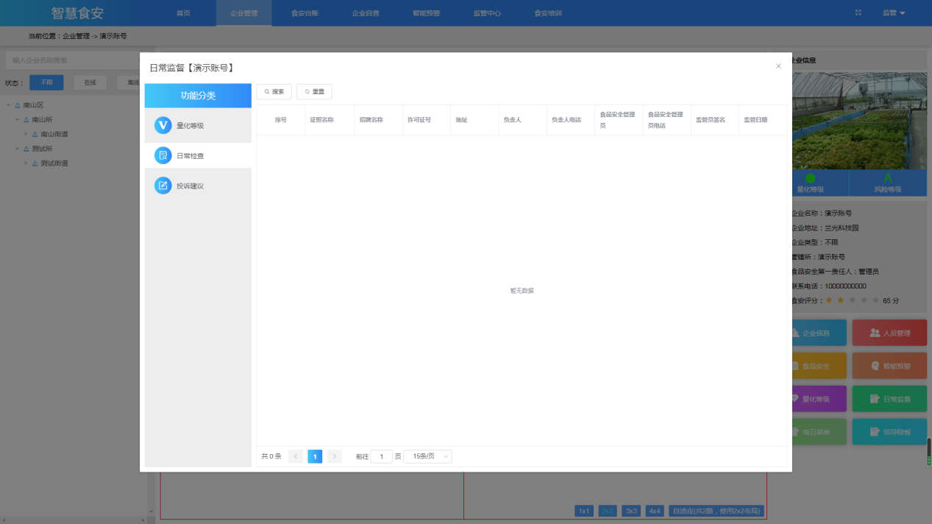

企业管理—每日菜单
当企业类型为学校含幼托食堂时，开放每日菜谱功能，展示当前学校的当日菜谱，企业类型为其他时，默认不开通此功能，仅显示日查、周查、月查报表。
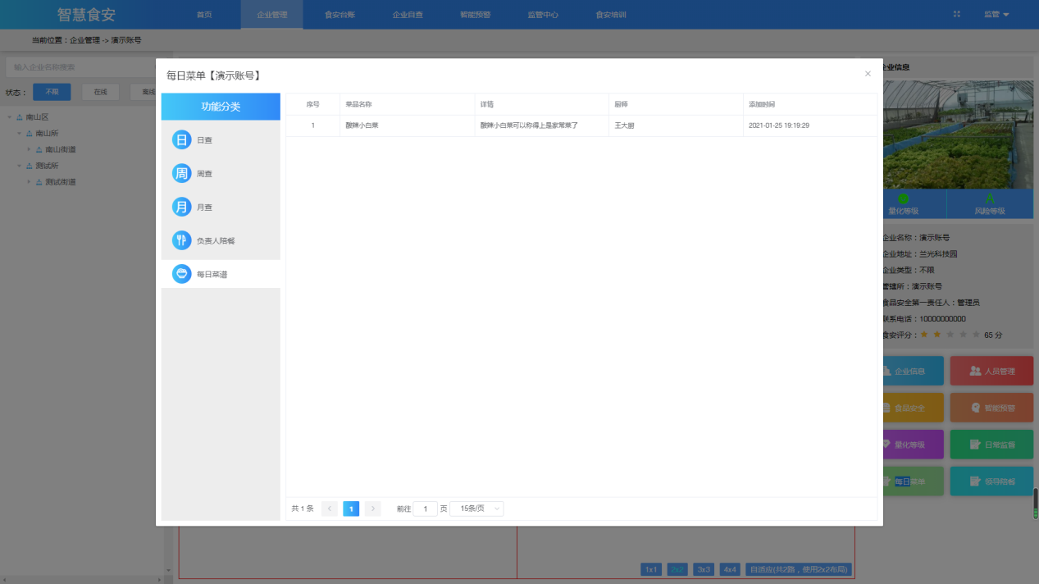

企业管理—领导陪餐
当企业类型为学校含幼托食堂时，企业管理页面展示负责人陪餐记录，企业类型为其他时，默认不开通此功能，仅显示日查、周查、月查报表。
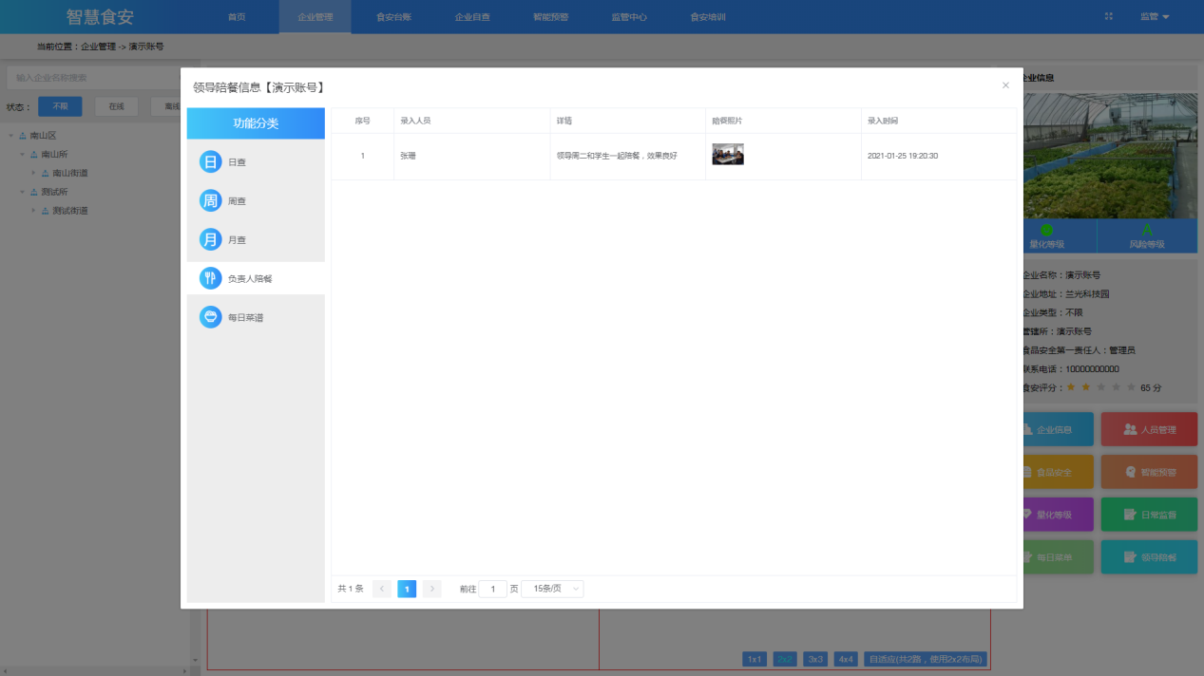

食安台账
食安台账页面显示当前企业的七大食品安全功能，分为食品溯源记录、添加剂使用台、食品检测记录、食品留样记录、餐具消毒记录、垃圾处理记录、环境卫生记录。点击图片可放大预览信息。

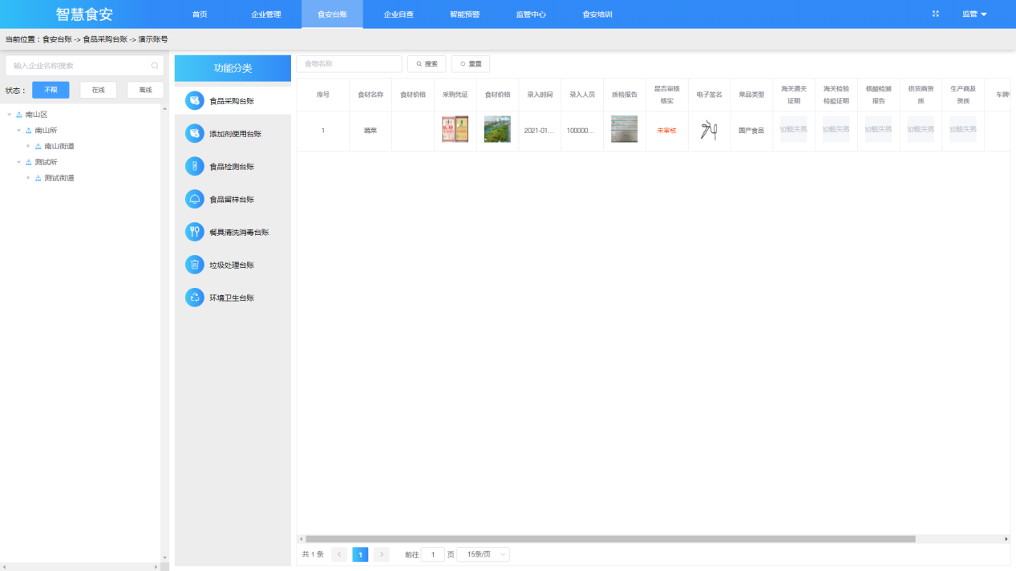

企业自查
企业自查展示企业每日上传的日查、周查、月查记录表，当企业类型为学校含幼托食堂时，默认展示负责人配餐和每日菜谱功能。
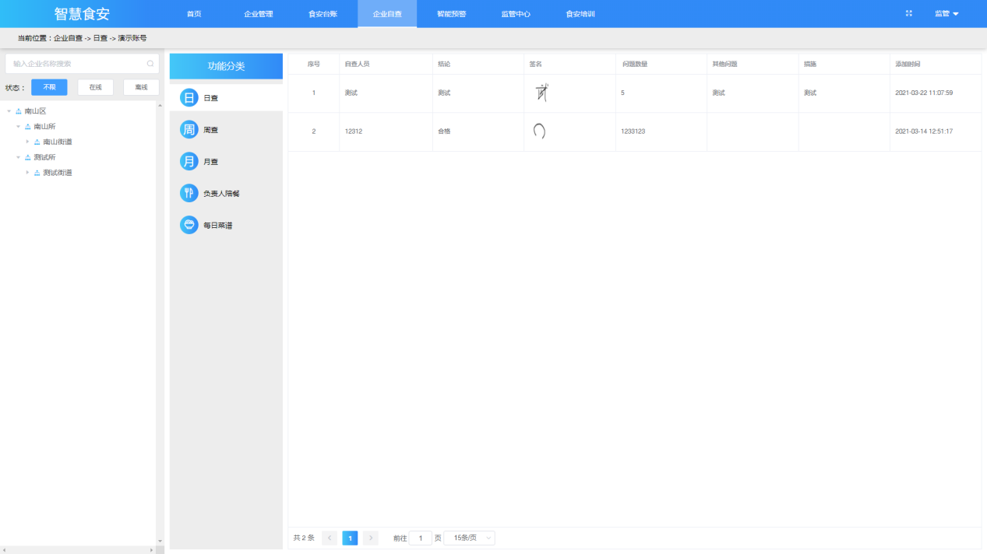

智能预警
智能预警功能展示当前企业的各类证件到期预警提醒，设备状态预警提醒、信息录入（七大功能）预警提醒、后厨事件AI预警、物联设备状态信息、从业人员信息智能预警。

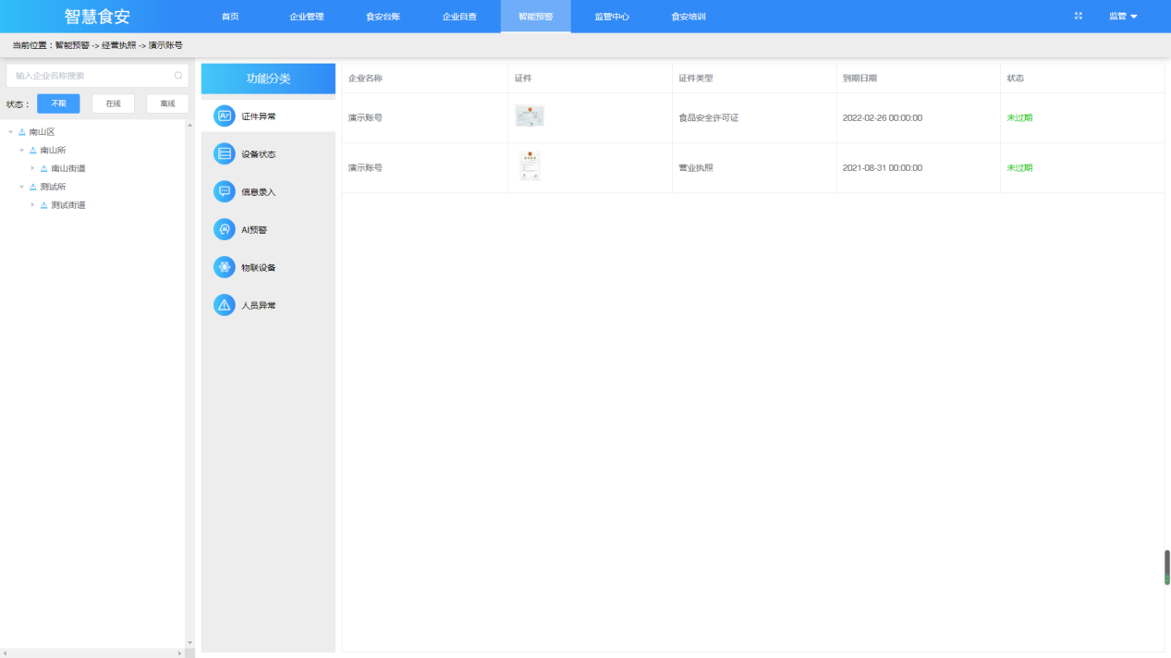

监管中心
监管中心展示历史评分记录，日常检查记录，以及该企业的投诉建议信息。
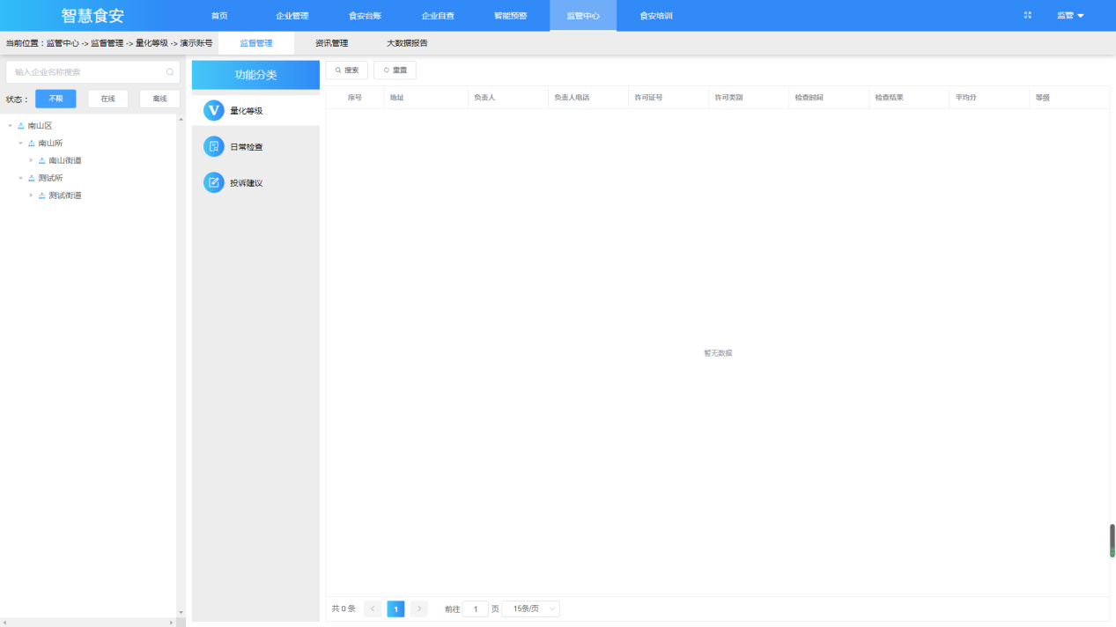

食安培训
食安培训页展示政府部门的日常食品安全培训视频和公共课程资料。
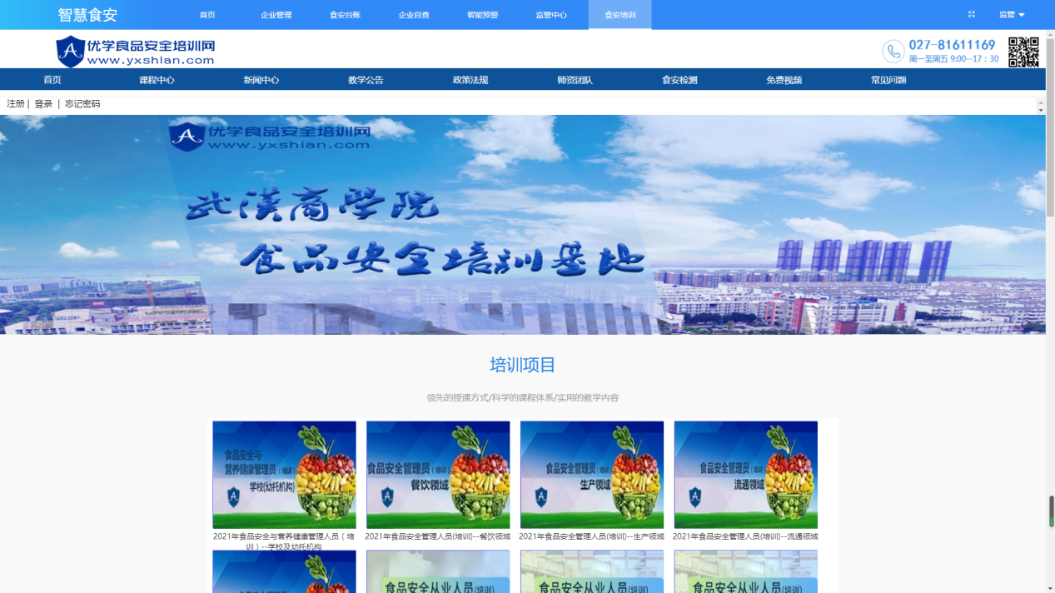

移动端功能介绍

登录
用户通过在网页端扫描二维码下载手机APP端，填写用户名和密码登录APP，点击忘记密码，可通过手机验证码重置当前用户密码。
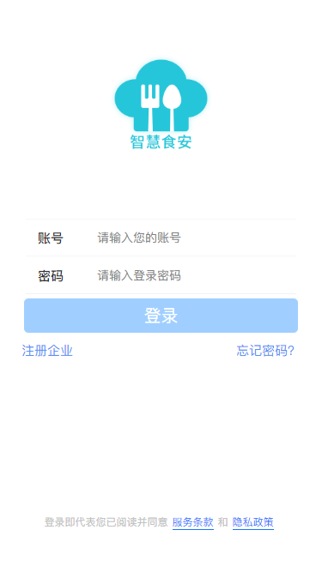

注册企业
企业端用户可在APP首页点击注册企业，填写企业相关信息后，填写省市区信息，可自动关联到当地市场监督管理局，监管端审核信息通过后，用户即可使用注册信息登录。
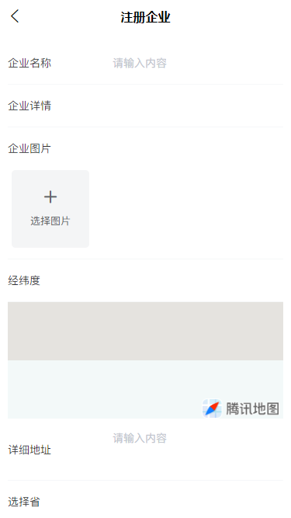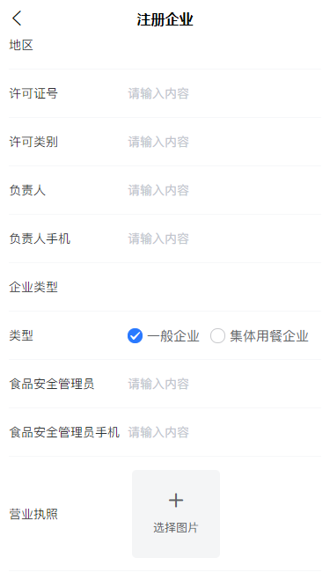
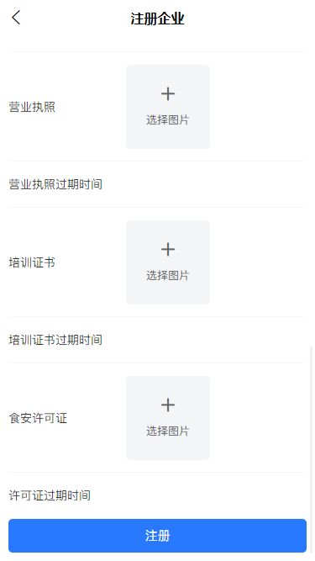

监管端APP功能介绍

监管端-首页
登录APP系统首页展示监管端大数据分析，企业管理、食品安全、智能预警、企业自查信息、个人中心可修改密码和切换登录用户。
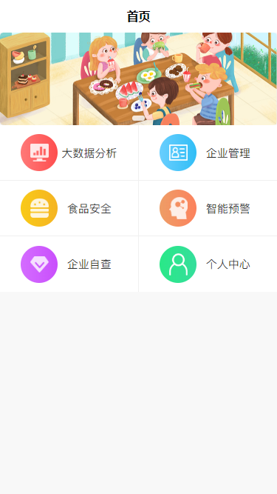

监管端-大数据分析
大数据分析窗口监管端管理人员可以实时观看智慧食安系统的企业统计、设备统计、风险等级占比、企业分类占比、食安指数、布控地图、智能预警事件统计、告警事件分类统计、食安信息统计、企业分类信息统计。给管理人员更直观的展示互联网+名厨亮灶系统。
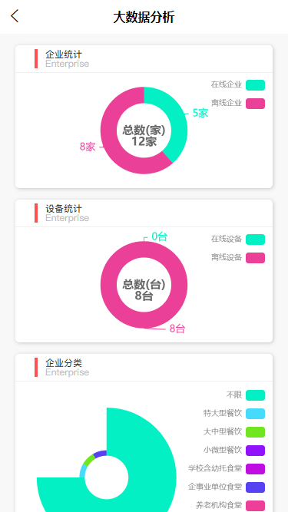
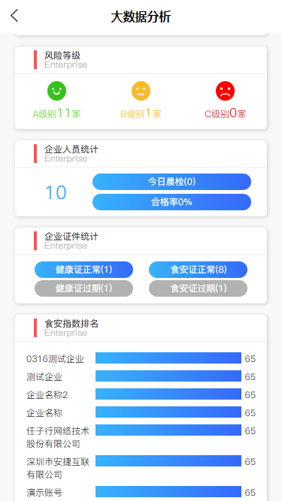

监管端-企业管理
监管端企业管理窗口展示当前所管辖区的所有企业信息。
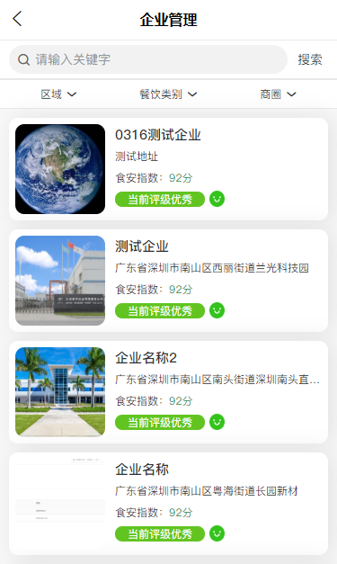

监管端-企业管理-选定企业
选定企业后展示当前企业的八大功能信息，功能同web端一样。
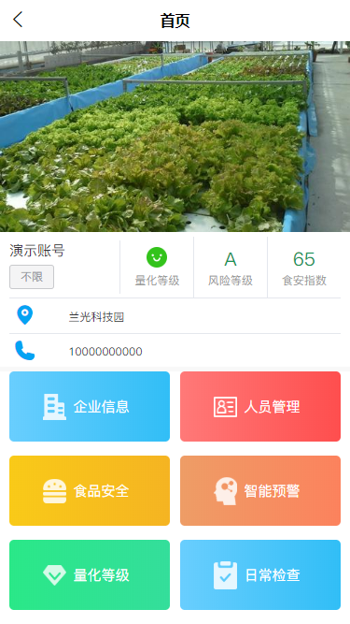

监管端-企业管理-选定企业-企业信息

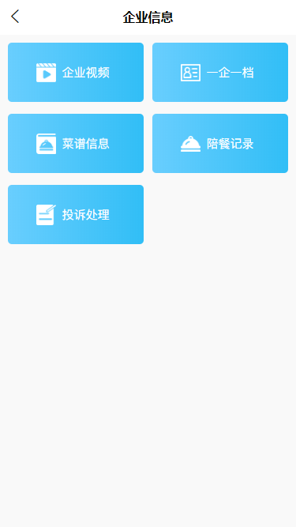

监管端-企业管理-选定企业-企业信息-实时视频
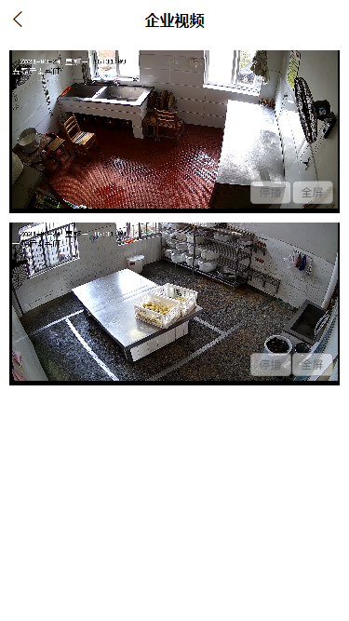

监管端-企业管理-选定企业-企业信息-一企一档
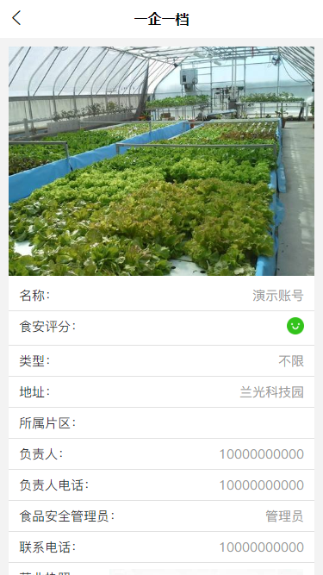

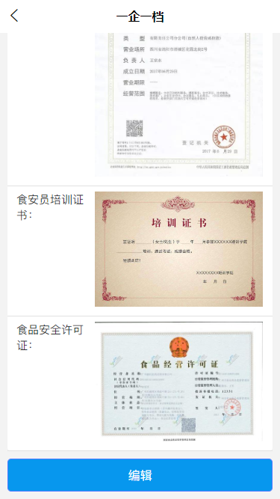

监管端-企业管理-选定企业-企业信息-菜谱信息

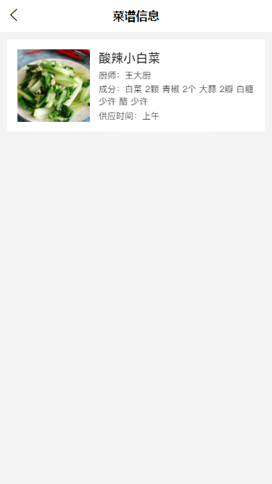

监管端-企业管理-选定企业-企业信息-陪餐记录

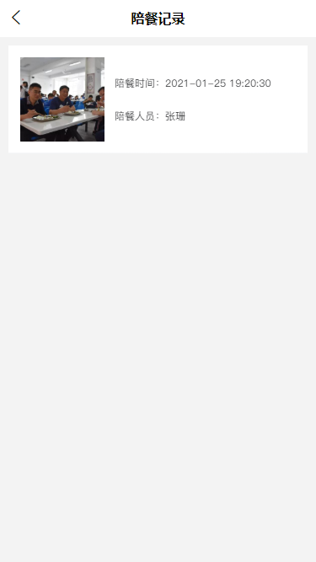

监管端-企业管理-选定企业-企业信息-投诉处理

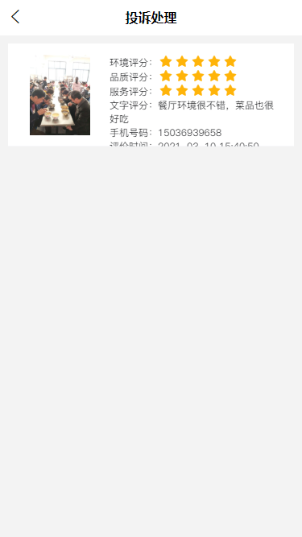

监管端-食品安全

监管端-食品安全-选定企业
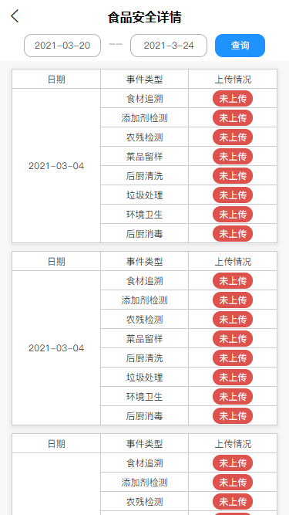

监管端-智能预警

监管端-智能预警-选定企业
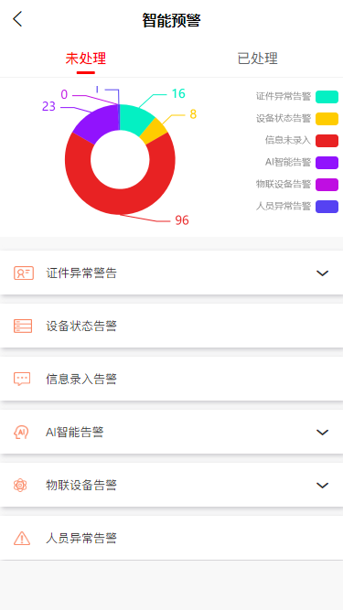

监管端-企业自查

监管端-企业自查-选定企业

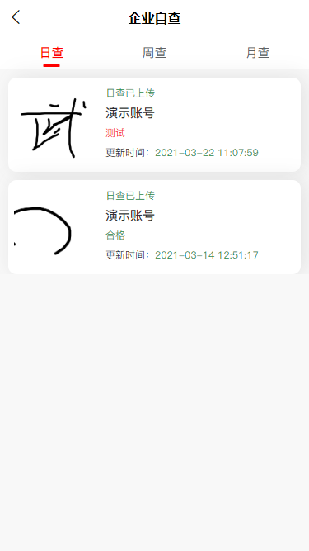

监管端-个人中心

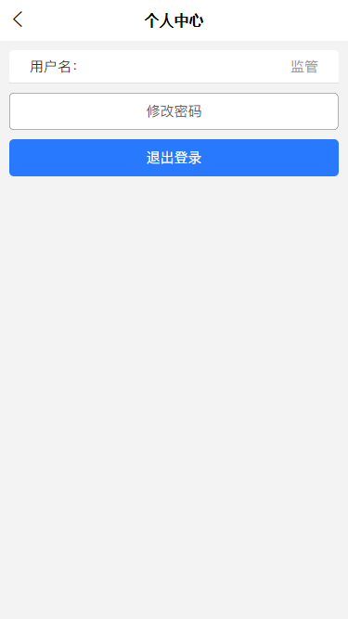

企业端APP功能介绍

企业端-首页
企业端仅有APP和大数据分析平台，APP首页展示用户当前企业的评价等级、企业信息、人员管理、食品安全、智能预警、企业自查、个人中心信息。其中企业信息、人员管理、食品安全、企业自查四大类需企业自行填写补充并及时更新，数据同步至监管端。
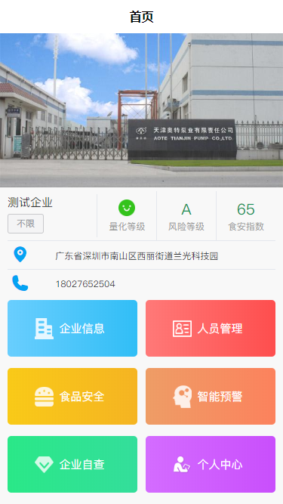

企业端-企业信息
用户可在企业信息里自行完善接入企业后厨实时视频监控，补充一企一档信息，查看公众端的投诉处理，录入菜谱信息和录入陪餐信息仅开放企业类型为学校含幼托食堂企业。

企业端-企业信息-实时视频

企业端-企业信息-一企一档

企业端-企业信息-菜谱信息
企业端用户可通过点击新增按钮，添加菜谱信息，信息将自动同步至监管端。

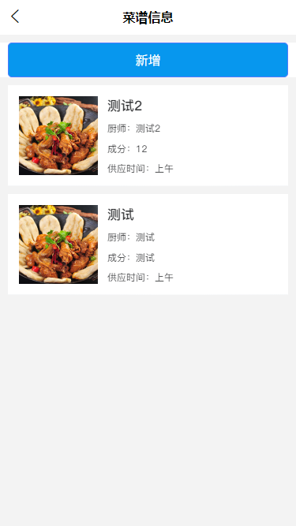

企业端-企业信息-陪餐记录
企业端用户可通过点击新增按钮，添加陪餐记录，信息将自动同步至监管端。
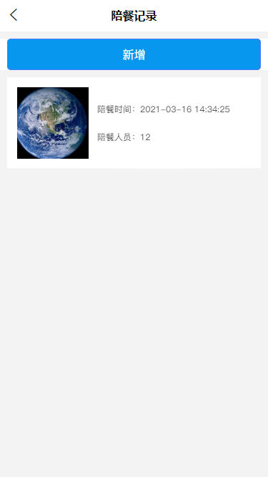

企业端-企业信息-投诉处理
企业端用户可查看自身企业公众端评价投诉信息。

企业端-人员管理
企业端用户可在人员管理模块，点击添加人员，录入当前企业从业人员信息，信息将自动同步上传至监管端。
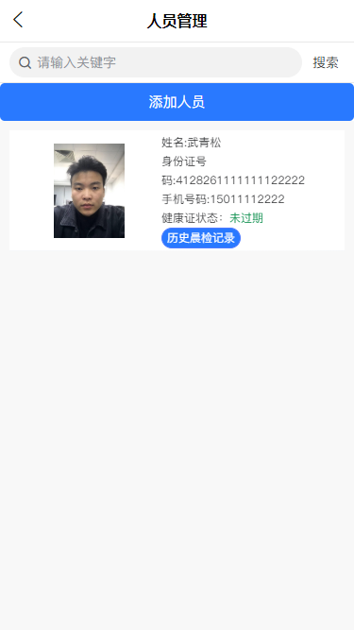

企业端-食品安全
企业端用户可在食品安全模块自行上传相关信息，通过点击对应按钮进入上传，信息将自动同步至监管端。

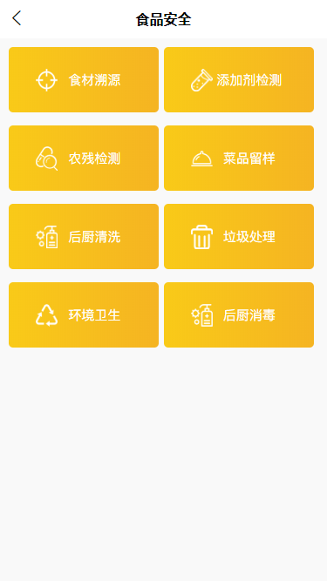

企业端-食品安全-食材溯源

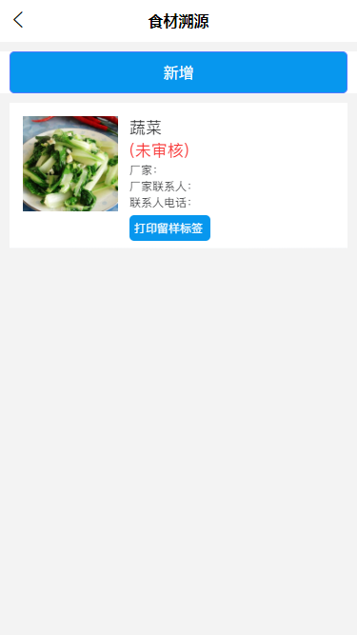

企业端-食品安全-添加剂检测

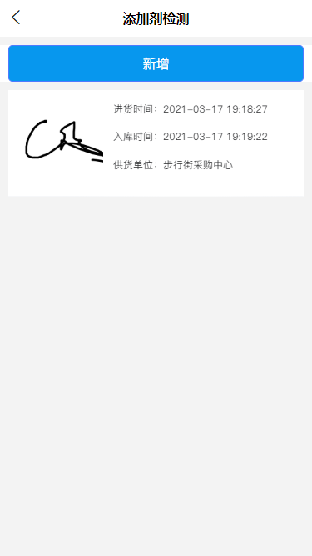

企业端-食品安全-农残检测

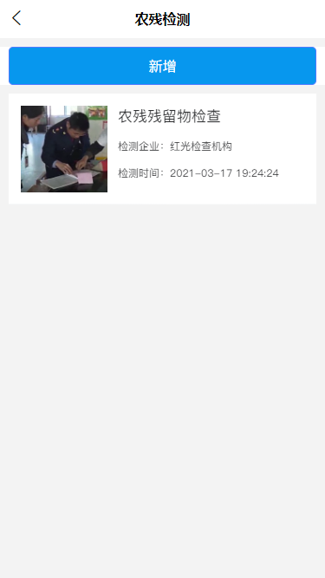

企业端-食品安全-菜品留样

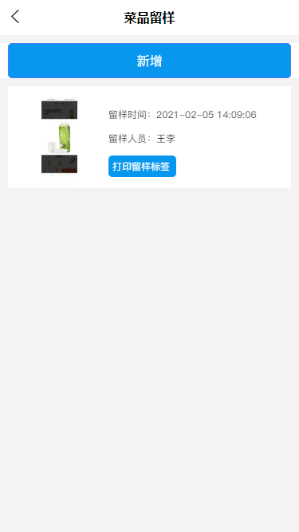

企业端-食品安全-后厨清洗

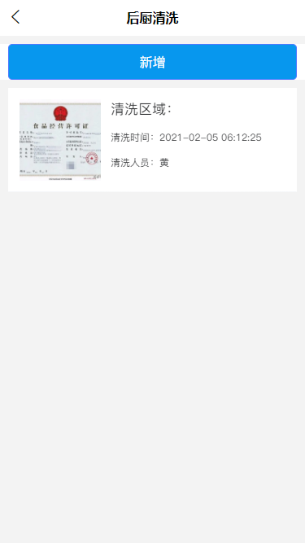

企业端-食品安全-垃圾处理

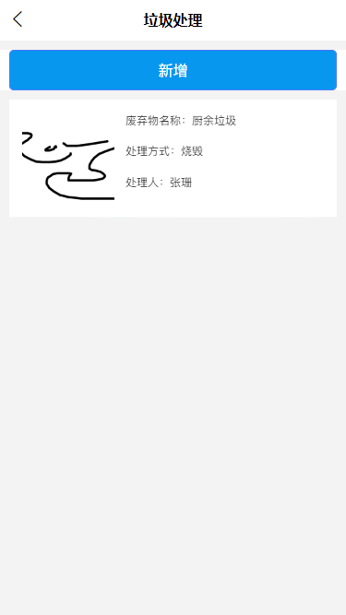

企业端-食品安全-环境卫生

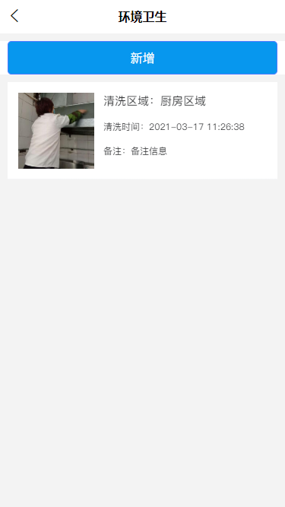

企业端-食品安全-后厨消毒

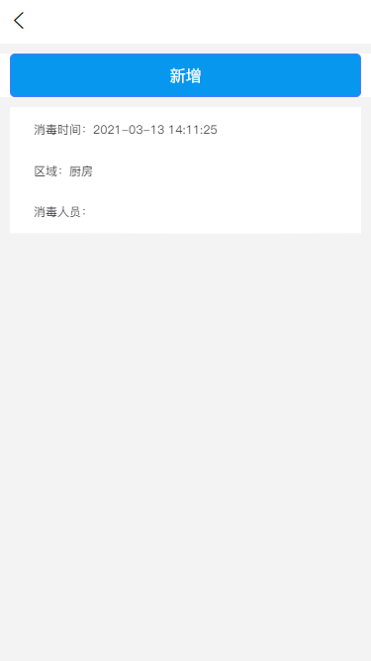

企业端-智能预警
企业端用户可通过智能预警模块，查看当前企业的各类告警信息。
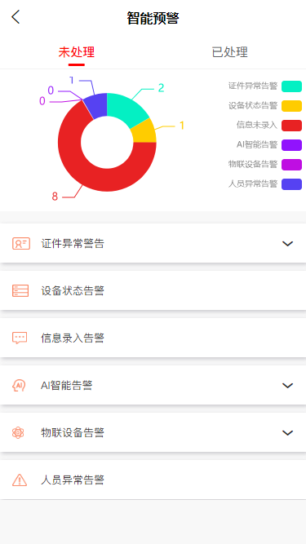

企业端-企业自查
企业端用户可在企业自查模块，自行添加上传自查信息，信息将同步至监管端。
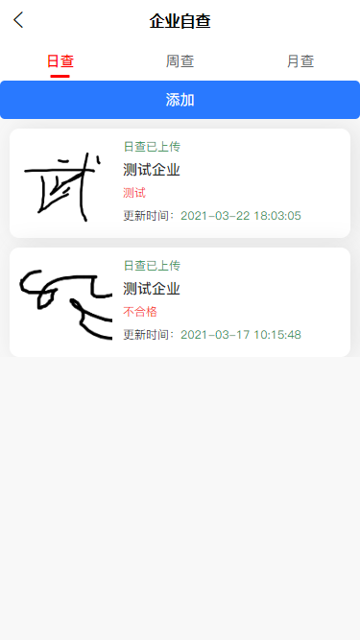

企业端-个人中心
企业端用户可在个人中心修改当前登录用户密码，以及切换账户登录。

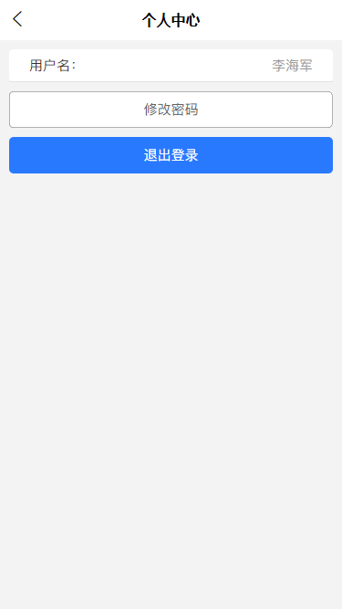

公众端H5功能介绍
食客通过扫描企业公示的二维码信息，可查看当前企业食安评分信息，以及后厨实时视频，企业资质证照，企业从业人员健康状况，评价当前企业，评价结果将同步推送至企业端和监管端。
